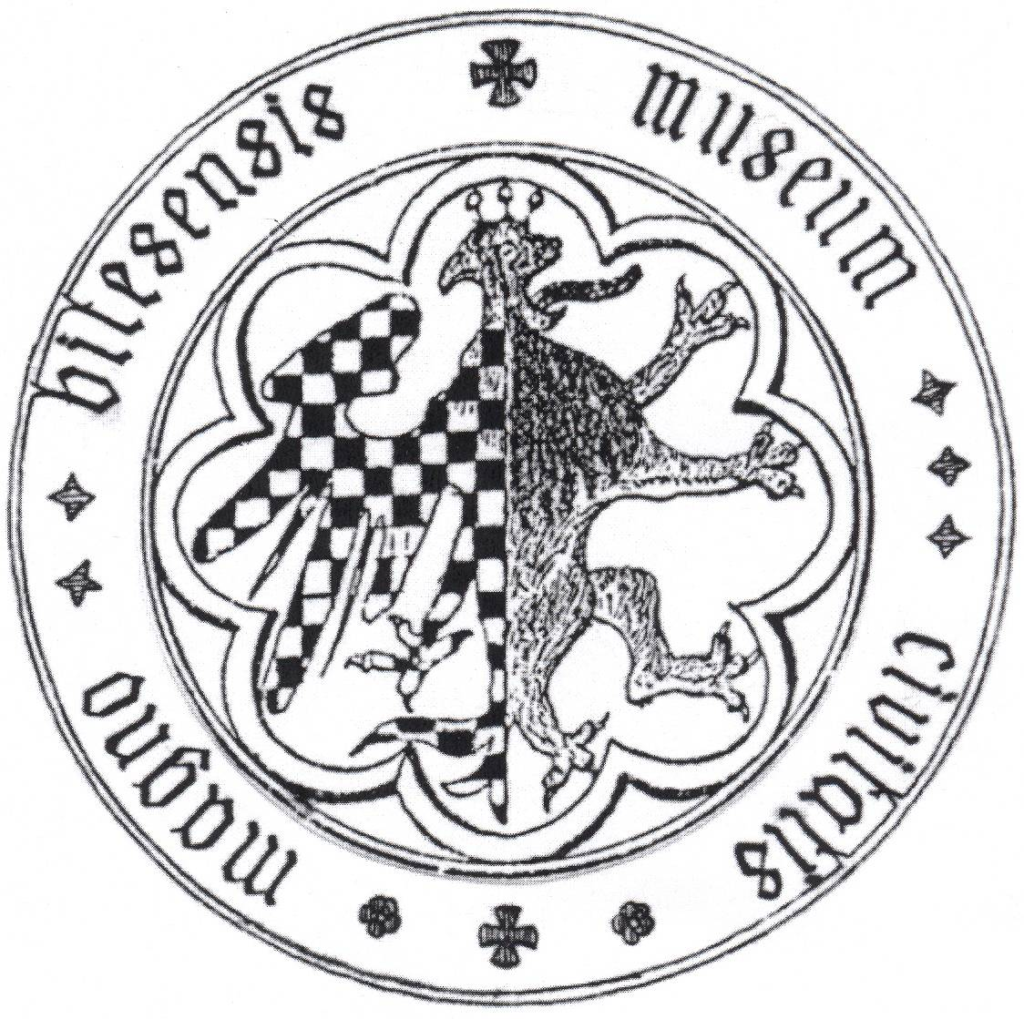 | Městské muzeum ve Velké Bíteši  Masarykovo náměstí 5, 595 01 Velká Bíteš  tel.: 566 789 380  mobil: 731 852 112  e-mail: muzeum.velkabites@seznam.cz

Tisková zpráva

Srpnová výstava v bítešském muzeu

Městské muzeum ve Velké Bíteši pořádá v termínu od 5. do 28. srpna výstavu „Přátelství básníka Otokara Březiny a sochaře Františka Bílka“. Výstava původně určená pro Krajský úřad Vysočiny v Jihlavě se po jejím úspěšném uvedení stala putovní. Tvorba výstavy se konala ve spolupráci Muzea Otokara Březiny v Jaroměřicích nad Rokytnou a Muzea Vysočiny Třebíč a její instalace proběhla již v řadě muzejních, školských nebo knihovních zařízeních. V měsíci září bude vystavena v rámci mezinárodního sympozia o Otokaru Březinovi v Praze.
Obsahem výstavy je přiblížení vzájemné propojenosti dvou významných umělců a provází návštěvníky jejich básnickou a výtvarnou tvorbou.

Mgr. Ivo Kříž
Městské muzeum ve Velké Bíteši

Otokar Březina (13.9.1868 – 25.3.1929)

Vlastním jménem Václav Jebavý. Po ukončení obecné a měšťanské školy v rodných Počátkách vystudoval reálné gymnázium v Telči. Po maturitě v roce 1877 nastoupil jako podučitel na obecnou školu v Jinošově, kde se seznámil se zajímavou ženou – myslitelkou Annou Pammrovou, se kterou zůstal celý život v písemném kontaktu. Přátelství a Annou Pammrovou a seznámení se s francouzskými symbolistickými básníky melo významný vliv na jeho tvorbu. v letech 1888 až 1901 se stává učitelem v Nové Říši, kde napsal veškeré básnické dílo a většinu esejí. V časopise NIVA se 16. prosince 1892 poprvé objevil pseudonym Otokar Březina. V Nové Říše se v roce 1900 seznamuje se sochařem Františkem Bílkem a jejich přátelství trvalo až do Březinovi smrti. V roce 1901 přešel na měšťanskou školu v Jaroměřicích nad Rokytnou, kde do roku 1905 učil na chlapecké a později až do roku 1925, kdy byl penzionován, na dívčí měšťanské škole.
V roce 1913 byl zvolen dopisujícím členem České akademie a od roku 1923 se stal jejím řádným členem, v roce 1919 mu udělila Karlova univerzita čestný doktorát filosofie. K šedesátinám obdržel státní cenu 100.000,- Kčs, kterou obratem věnoval spolku Svatobor. Byl osmkrát nominován na Nobelovu cenu za literaturu.
Zemřel v Jaroměřicích nad Rokytnou, jeho ostatky spočinuly na místním hřbitově. Náhrobek „Tvůrce a jeho sestra bolest“ ne jeho hrobě je dílem Františka Bílka.

František Bílek (6.11.1872 – 13.10.1941)

Secesní sochař, malíř, grafik a básník. Jeho otec byl kolářem v jihočeském Chýnově, u kterého se už jako malý chlapec naučil práci se dřevem. Po absolvování táborského reálného gymnázia v roce 1887 začíná studovat malířskou akademii v Praze u profesora Maxe Pirnera. Když bylo zjištěno, že trpí barvoslepostí, přechází na Umělecko-průmyslovou školu k prof. J. Mauderovi. V roce 1890 ukončuje studium na Akademii v Praze, dostává stipendium továrníka V. Lanny a odjíždí do Paříže, kde se seznámil s malířkou Zdeňkou Braunerovou. Ta mladého nadějného umělce seznamuje s básníkem Juliem Zeyerem. Přátelství trvalo až do roku 1901, kdy Zeyer umírá. Bílek ztrácí oddaného přítele, ale brzy nato nachází nového v básníku Otokaru Březinovi. V roce 1902 se žení s dcerou význačného pražského doktora Bertou Nečasovou, se kterou má dvě děti. Do roku 1911 převážně tvoří v ateliéru v Chýnově a po té se stěhuje do vlastní vily v Praze, postavené podle jeho návrhu se sochařským ateliérem a galerií.
V roce 1901 ilustroval a vydal vlastním nákladem Březinovu básnickou sbírku „Ruce“, báseň „Tichý oceán“ a třemi litografiemi doplnil básnické sbírky „Tajemné dálky“ a „Svítání na západě“. Jména Březina a Bílek se spojila ještě v jedné publikaci: je jí Bílkovo grafické dílo „Otčenáš“ - soubor třiadvaceti listů na téma Otčenáše. Březinův „Úvod k Bílkovu Otčenáši“ je esej výjimečné krásy.
Dílo Františka Bílka je velice rozsáhlé. Patřil k hlavním představitelům českého secesního symbolismu a exprese. Jeho dílo má typické secesní rysy, grafičnost a plošnost, výrazné siluety, dynamické linie, podřízení materiálu umělecké ideji, stylizaci lidské postavy ve vazbě až ornamentální, stylizace rostlin na zvířat jako základu výtvarné imaginace.

